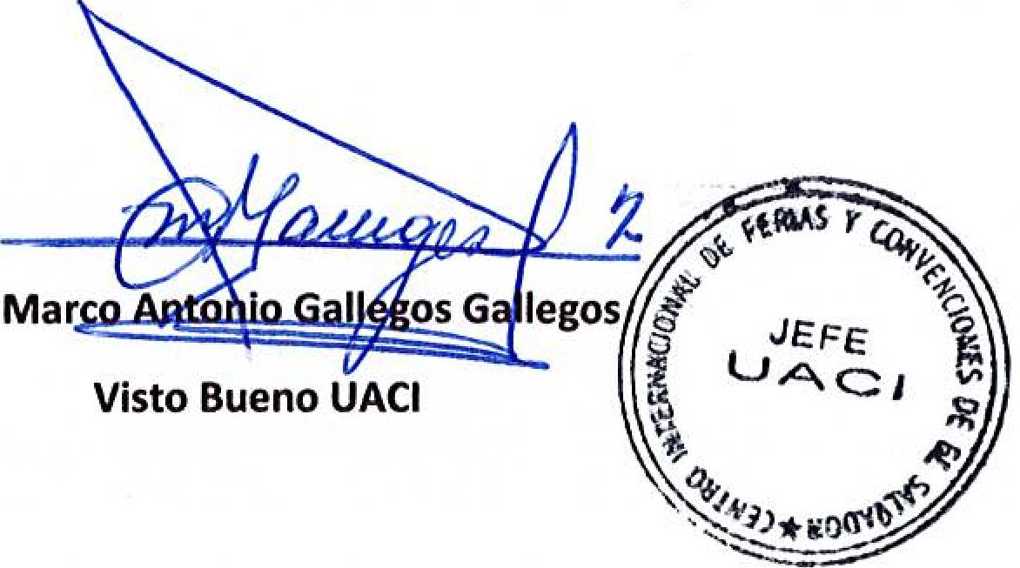
legos
Visto Bueno UACI

a. Marta CecibLrLad Márquez Autorizado: Presidencia
CIFCO  Centro Internacional de Ferias  y Convenciones de El Salvador |  | CENTRO INTERNACIONAL DE FERIAS Y CONVENCIONES AVENIDA LA REVOLUCIÓN No. 222, COLONIA SAN BENITO, TEL.: 2132-7011, FAX: 2132-7035 | DE EL | SAN SALVADOR  SALVADOR
 |  |  | DE EL | REQ. No. 12369
 |  |  | DE EL | PROCESO DE COMPRA  No. L. G. 105/2017
FECHA: |  | LUNES 15 DE MAYO DE 2017 | DE EL
CONTRATISTA: |  | MARTA CORINA LARA VDA. DE GOMEZ | DE EL | ORDEN DE COMPRA  No. 149/2011
NIT: |  | 1107-010451-002-4 | DE EL
NOMBRE Y TEL. CONTACTO: |  | LIC. SONIA MONTERROZA. TEL. 2288-0402 Y 6028-1158: CORREO ELECTRONICO: sm@ferreterialafavorita.com  el detalle de lo contratado: | DE EL | REGISTRO No.: 177930-0
A continuación |  |  | DE EL | GIRO: Organización de Convenciones y Ferias de Negocios
 |  |  | DE EL | NIT: 0614-240207-101-0
ITEM | CANTIDAD | DESCRIPCIÓN | UNIDAD  MEDIDA | PRECIO  UNITARIO ($) | PRECIO TOTAL  ($)
1 | 2 | Aoparato para soldar electrico de 335/150 amp AC/DC, modelo  Thunderbolt XL, marca Miller | Unidad | $ 693.37 | $ 1,386.74
2 | 2 | Esmeril 9" 4579 potencia 2400 watts, marca Dewalt | Unidad | $ 191.15 | $ 382.30
3 | 2 | Miniesmeril angular de 4 1/2" vol. AC120 amp 7 rated 1,200 RPM profesional, marca Miwaukee | Unidad | $ 76.09 | $ 152.18
4 | 4 | Tenaza porta electrodo 500 apms, marca Vikinga | Unidad | $ 3.90 | $ 15.60
 |  | PARA USO INSTITUCIONAL
 |  | TIEMPO ENTREGA: 3 DIAS HABILES
TOTAL SIN IVA |  |  |  |  | $ 1,936.82
IVA |  |  |  |  | $ 251.79
TOTAL CON IVA  • |  |  |  |  | $ 2,188.61

Condiciones Generales:
Lugar de entrega: Avenida La Revolución No. 222, Colonia San Benito, San Salvador
Dias lunes y jueves. Para solicitarlo presentar: Original Orden de Compra, copia Compromiso
Entrega de quedan: Presupuestario, Acta de Recepción, Comprobante de Crédito Fiscal (descontando el 1 % en concepto de retención del IVA).
Forma de pago: Credito 30 dias
Entrega de cheques: Dias viernes
Forma de entrega: Contactar con Nehemias Rosa. Tel. 2132-7026 Y 7854-7798, Administrador Orden de Compra y responsable
de elaborar Acta de Recepción con contratista

